**Guida all'applicazione web (it)**

Dati dell'infrastruttura (documento aggiornato continuamente sul sito Internet dell'UFT).

N. registrazione/dossier: BAV-223-00050/00010/00005

| Mandante | Ufficio federale dei trasporti / Divisione Finanziamento |
| --- | --- |
| Autore 1 | UFT / FI / sn (organi interni) |
| Autore 2 | Geocloud AG (organo esterno) |
| Stato del documento | Aggiornate versione 5.0 |

**Cronologia:** modifiche rispetto alla versione precedente sono evidenziate in verde

| **Versione** | **Data** | **Descrizione, note** | **Autore** (nome o ruolo) |
| --- | --- | --- | --- |
| 1.0 | 12.02.2018 | Fase di prova | UFT / FI / rf |
| 2.0 | 16.03.2018 | Versione 2.0 | UFT / FI / rf |
| 3.0 | 16.04.2018 | Versione 3.0 | UFT / FI / rf |
| 4.0 | 04.06.2018 | Versione 4.0 | UFT / FI / rf |
| 5.0 | 05.09.2018 | Versione 5.0 | UFT / FI / rf |

**WDI**





Indice

1. Registrazione e login (CH-Login) 3

2 Il cockpit: riepilogo CP 4

2.2 Piano d'investimento 12

2.3 Dati finanziari e prestazionali 16

3 Il cockpit: piano d'investimento 19

3.1 Piano di pagamento (bozza) 20

3.2 Piano di pagamento (effettivo) 22

4 Il cockpit: rapporti 24

4.1 Attestazione sulla provenienza e l'impiego dei fondi (attestazione pif) 24

4.2 Piano a medio termine (PMT)/Relazione finanziaria 25

4.3 Indici CP 26

4.4 Impianti in costruzione 27

5 Importare e analizzare i dati 28

5.1 Piano d'investimento 28

5.1.1 Formato 28

5.1.2 Importazione 29

5.1.3 Convalida 32

5.1.4 Funzione di ricerca (per filtri) 33

5.2 Dati finanziari 33

5.2.1 Formato 33

5.2.2 Convalida 33

5.2.3 Funzione d'importazione e d'esportazione 34

5.3 Dati prestazionali 37

5.3.1 Formato 37

5.3.2 Convalida 37

5.3.3 Funzione d'importazione e d'esportazione 37

5.4 Piano di pagamento 40

5.4.1 Formato 40

5.4.2 Importazione 41

5.4.3 Convalida 43

6 Assistenza 43

# Registrazione e login (CH-Login)

I gestori dell'infrastruttura (GI) possono fornire all'Ufficio federale dei trasporti (UFT) i dati di base richiesti in merito alla loro infrastruttura attraverso il sito Internet <https://webkennzahlen.bav.admin.ch>.

Per poter accedere all'interfaccia web dall'esterno gli utenti devono effettuare una **registrazione preliminare, fornendo un indirizzo e-mail e un numero di telefono cellulare (CH-Login).**

**«Registrazione»**: cliccando su questo pulsante gli utenti possono effettuare la registrazione, articolata in sei fasi (fig. 1):

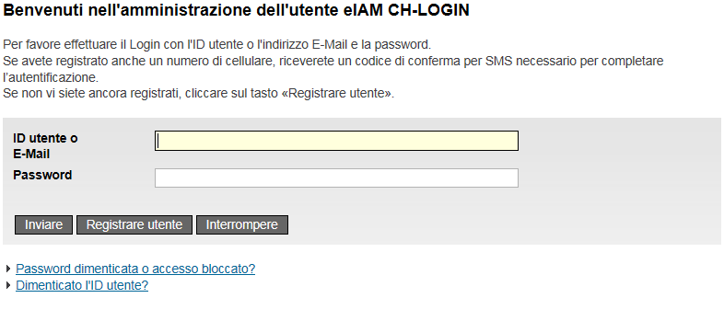

**1**

Figura 1: amministrazione dell'utente eIAM

Dopo la registrazione gli utenti possono inviare una richiesta di accesso all'applicazione, che sarà inoltrata al servizio competente dell'UFT. L'esame della richiesta avverrà nel più breve tempo possibile, ma può richiedere alcuni giorni lavorativi. Una volta creato l'accesso, gli utenti ricevono dall'UFT un'e-mail informativa e possono utilizzare l'interfaccia. Per la registrazione preliminare e la richiesta di accesso non è stata predisposta una guida, ma sulla pagina Internet dell'interfaccia web sono disponibili istruzioni che accompagnano l’utente passo passo nella procedura.

Dal momento che i dati di base rappresentano dati sensibili, l'accesso all'interfaccia web è protetto da un'autenticazione a due fattori. Il primo è costituito da un ID utente e una password; il secondo, indipendente dal primo, è il numero di cellulare personale (aziendale o privato), sul quale si riceverà un nuovo codice di verifica (via SMS) per ogni sessione. L'accesso è concesso solo in presenza di entrambi i fattori.

# Il cockpit: riepilogo CP

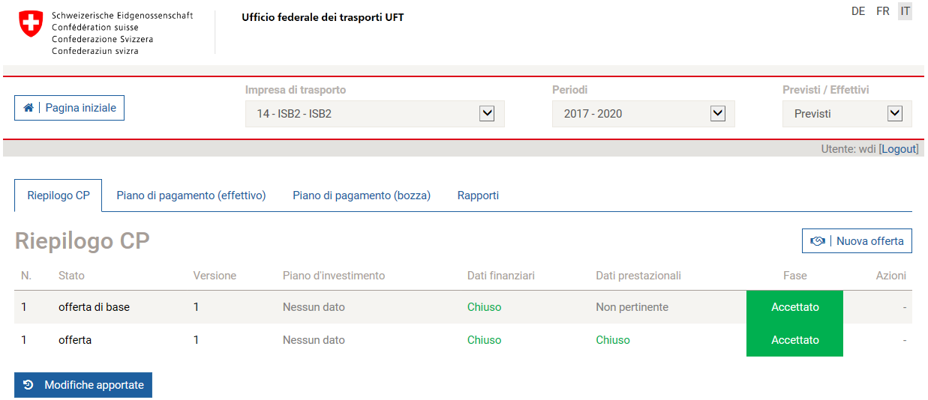

**16**

**6**

**15**

**14**

**13**

**12**

**11**

**9**

**10**

**8**

**7**

**5**

**1**

**3**

**2**

**4**

Figura 2: cockpit del WDI (pagina aggiornata)

Dopo aver effettuato il login, gli utenti giungono a una pagina di riepilogo dei differenti stadi relativi ai dati di base dei GI, sotto forma sia di valori previsti sia di valori effettivi (figura 2). L'intestazione e la sua funzionalità restano invariate in tutte le pagine.

È possibile tornare alla **«Pagina iniziale»** cliccando sull'apposito pulsante.

Di seguito sono descritte le altre funzioni disponibili in questa pagina, con rimando ai numeri nella figura 2.

1. Scelta della lingua **«DE FR IT»**: la lingua di visualizzazione può essere modificata cliccando qui.
2. **«Gestore dell'infrastruttura»**: qui vengono visualizzati il numero, l'acronimo e il nome del GI attivo.
3. **«Periodo»**: qui si può selezionare il periodo CP, ad esempio il periodo CP 2017–2020.
4. **«Previsti / Effettivi»**: cliccando qui è possibile selezionare i dati di base previsti e quelli effettivi.
5. **«Logout»**: questo pulsante consente agli utenti di chiudere la sessione e di effettuare nuovamente il login in un momento successivo. Per motivi di sicurezza si raccomanda vivamente di scollegarsi attraverso questo pulsante.
6. **«Nuova offerta»** nella maschera dei valori previsti(cfr. n. 4.), ovvero **«Nuova rendicontazione»** nella maschera dei valori effettivi(cfr. n. 4.): cliccando qui è possibile aprire un nuovo stadio per i nuovi dati di base previsti (nuova offerta), ovvero per i rispettivi dati di base effettivi (nuova rendicontazione). L'ordine di successione degli stadi relativi ai valori previsti è: offerta di base, offerta e aggiunta. L'ordine di successione degli stadi relativi ai valori effettivi è: rapporto intermedio (RI) o pianificazione aggiornata (PA) finché l'UFT non ha ricevuto un rapporto annuale (RA).

|  |  |  |  |
| --- | --- | --- | --- |
| Ordine di successione degli stadi | | | |
| Previsto | Offerta di base | Offerta | Aggiunta |
| Effettivo | Rapporto intermedio (RI) | Pianificazione aggiornata (PA) | Rapporto annuale (RA) |

Tabella 1: differenti stadi

1. «Riepilogo CP» (capitolo 2), «Piano di pagamento» (capitolo 0), «Rapporti» (capitolo 4): cliccando su queste linguette si può accedere direttamente alle rispettive pagine. La pagina «Riepilogo CP» è quella preimpostata.

Nell’intestazione figurano i differenti stadi e i link ai rispettivi dati di base.

1. A ogni stadio – offerta o rendicontazione che sia – presente in un dato periodo CP è attribuito un numero. La numerazione, che inizia da 1, indica quanti stadi contiene il periodo CP interessato.
2. L'ordine di successione degli stadi relativi ai dati di base previsti è: offerta di base, offerta e aggiunta. L'ordine di successione degli stadi relativi ai dati di base effettivi è: RI o PA finché l'UFT non ha ricevuto un RA.
3. Ogni stadio relativo ai dati previsti (p. es. un'offerta di base) può presentare più versioni (p. es. offerta di base versione 1, offerta di base versione 2, ecc.).
4. I link al **«Piano d'investimento»** presenti nei differenti stadi sono evidenziati con colori diversi a seconda dello stato di elaborazione dei dati (stato): a. **«Incompleto»**, b. **«Completo»** o c. **«Chiuso».** Se non figurano ancora dei dati, è riportato **«Vuoto»**.
5. I link ai **«Dati finanziari»** presenti nei differenti stadi sono evidenziati con gli stessi colori utilizzati per i link al piano d'investimento (cfr. n. 11.). Se per uno stadio non sono richiesti dati finanziari, è riportato **«Non pertinente»** (concerne lo stadio RI).
6. I link ai «**Dati prestazionali**» presenti nei differenti stadi sono evidenziati con gli stessi colori utilizzati per i link al piano d'investimento (cfr. n. 11.). Se per uno stadio non sono richiesti dati prestazionali, è riportato **«Non pertinente»** (concerne gli stadi «offerta di base» e RI).

|  |  |  |
| --- | --- | --- |
| Colori dei dati di base (link) | | |
| **Incompleto** | **Completo** | **Chiuso** |

Tabella 2: colore dei link nella pagina di riepilogo

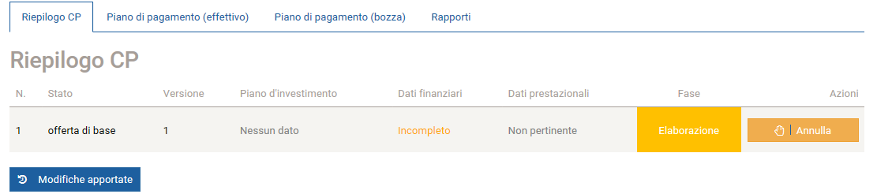

Figura 3: colore dei link nella pagina di riepilogo

Per i dati di base sono quindi previsti i seguenti stati:

* 1. **«Incompleto»**:la verifica dei dati non è completata; è ancora possibile elaborarli/modificarli;

* 1. **«Completo»**:l'elaborazione dei dati è completata e si può passare alla rispettiva chiusura.

Nota: se prima della chiusura i dati vengono annullati, rielaborati e salvati, lo stato muta automaticamente in «Incompleto»;

* 1. **«Chiuso»**:lo stato di elaborazione è chiuso e i dati sono pronti per la trasmissione.

Nota: una volta chiuso lo stato, i dati non sono più elaborabili. Cliccando su «Annulla» si può riprendere l'elaborazione dall'inizio; l'annullamento cancella definitivamente tutti i dati precedentemente registrati.

1. Uno stadio può trovarsi in una delle seguenti «**fasi**»:

|  |  |  |  |  |  |  |
| --- | --- | --- | --- | --- | --- | --- |
| Colori degli stadi | | | | | | |
| Elaborazione | Completo | Trasmesso | Respinto | Rinviato | Ricevuto | Accettato |

Tabella 3: colori degli stadi

Definizione delle fasi

1. **«Elaborazione»**: il GI elabora i dati di base dello stadio interessato;
2. **«Completo»**: il GI ha completato la registrazione o l'importazione di tutti i dati di base dello stadio interessato e può trasmetterli all'UFT;
3. **«Trasmesso»**: il GI ha trasmesso con successo i dati di base dello stadio interessato e l'UFT ne è informato tramite un'e-mail generata automaticamente;
4. **«Respinto»**: l'UFT ha respinto i dati di base (solo previsti) trasmessi dal GI in relazione a un dato stato. Il GI, che ne è informato tramite un'e-mail generata automaticamente, deve proseguire la pianificazione sulla base di un nuovo stadio;
5. **«Ricevuto»**: l'UFT ha ricevuto i dati di base (previsti o effettivi) trasmessi dal GI in relazione a un dato stato. Il GI, che ne è informato tramite un'e-mail generata automaticamente, può passare allo stadio successivo;
6. **«Accettato»**: l'UFT ha accettato i dati di base (solo previsti) trasmessi dal GI in relazione a un dato stato. Il GI, che ne è informato tramite un'e-mail generata automaticamente, può passare allo stadio successivo. Dopo che l'UFT ha accettato un'offerta o un'aggiunta, i dati di base possono essere utilizzati per elaborare la convenzione sulle prestazioni (CP) ovvero l'aggiunta alla CP.

1. Una volta completata la registrazione o l'importazione dei dati di base previsti e chiuso il relativo stadio, il GI può compiere le seguenti **«Azioni»**: «**Verifica**» (figura 4) e poi «**Trasmetti**» i dati di base all'UFT (figura 5). Dopo la trasmissione, nella colonna «Fase» è riportato «Trasmesso» (figura 6).

Per i dati di base effettivi il GI dispone delle stesse **«Azioni»** come per quelli previsti (figura 7 - figura 9).

L'UFT, dal canto suo, ha a disposizione quattro possibilità di azione per i dati di base previsti (figura 10) e due per quelli effettivi (figura11).

1. Questo pulsante permette di evidenziare le modifiche apportate.

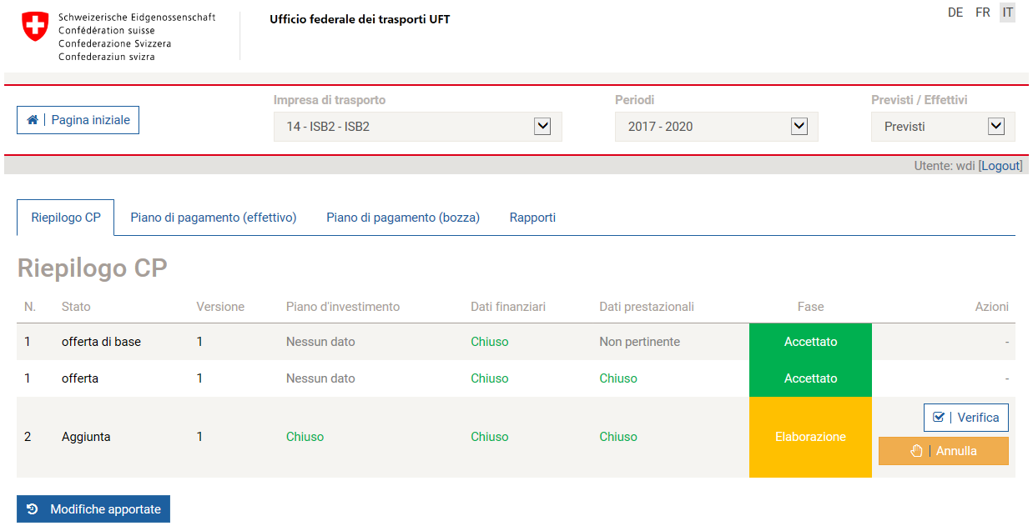

**16**

**15**

Figura 4: una volta chiusa l'elaborazione dei dati di base previsti, il GI può procedere alla verifica.

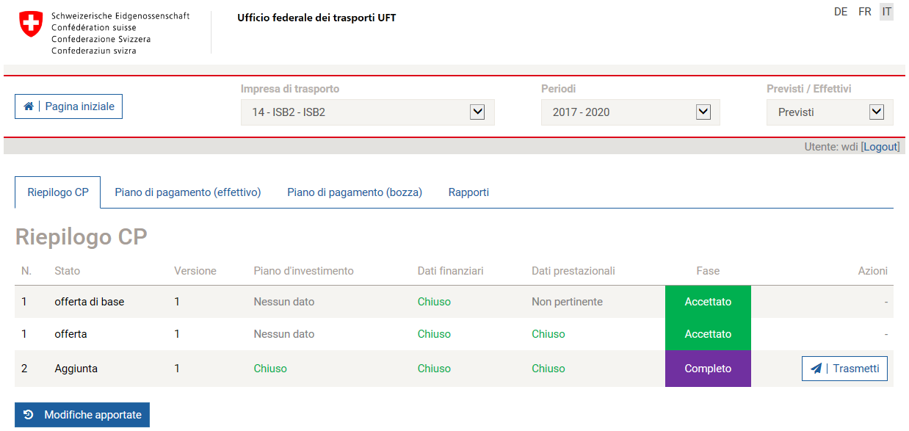

**16**

**15**

Figura 5: se i dati di base previsti risultano completi, il GI li può trasmettere all'UFT.

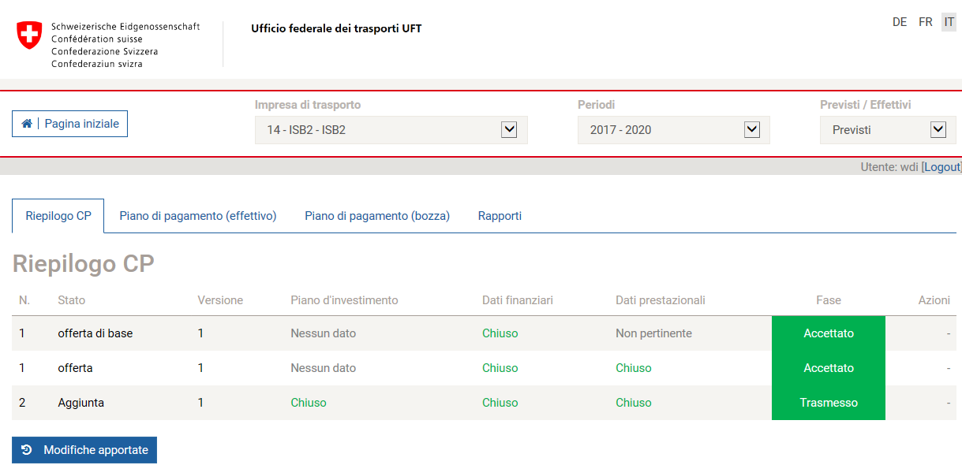

**16**

**15**

Figura 6: dopo la trasmissione, il GI deve attendere che l'UFT compia un'azione.

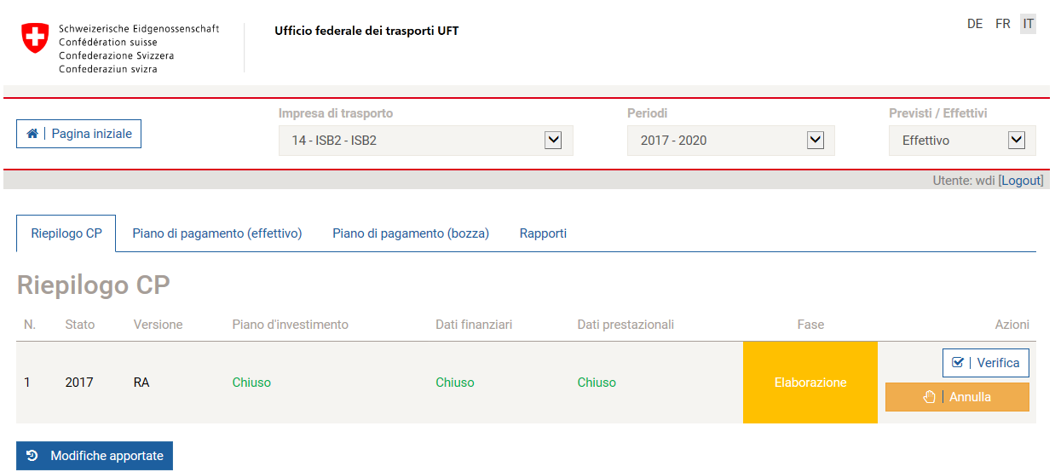

**16**

**15**

Figura 7: una volta chiuso lo stato di elaborazione dei dati di base effettivi, il GI può procedere alla verifica.

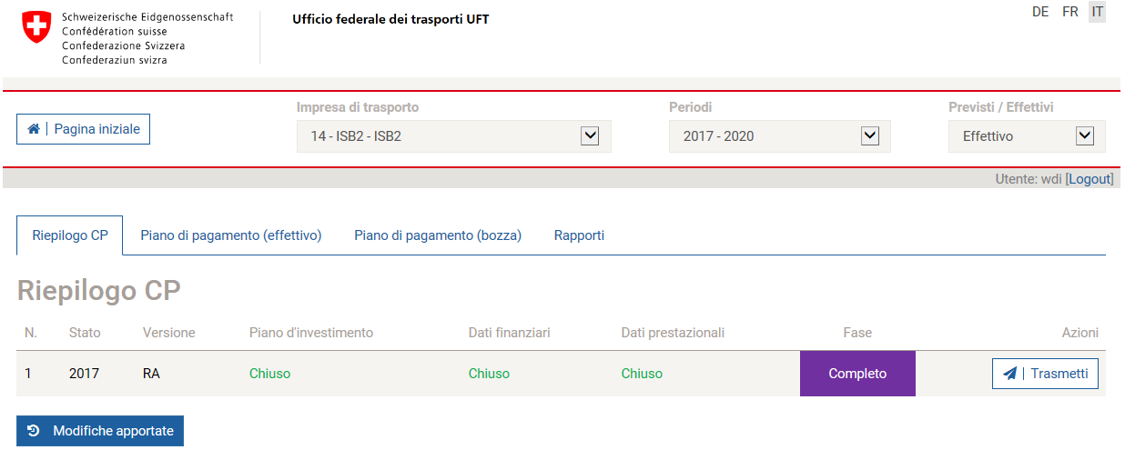

**15**

**16**

Figura 8: se i dati di base effettivi risultano completi, il GI li può trasmettere all'UFT.

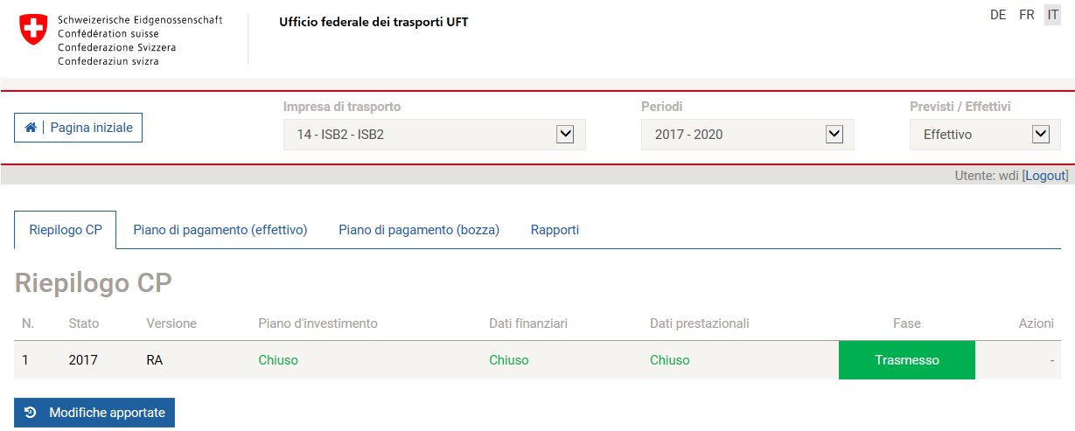

**15**

**16**

Figura 9: dopo la trasmissione, il GI deve attendere che l'UFT compia un'azione.

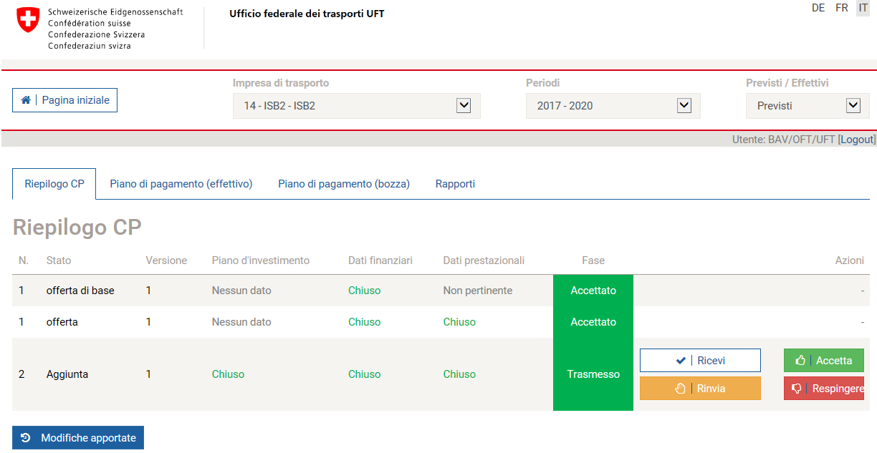

**16**

**15**

Figura 10: l'UFT dispone di quattro possibilità di azione in merito ai dati di base previsti.

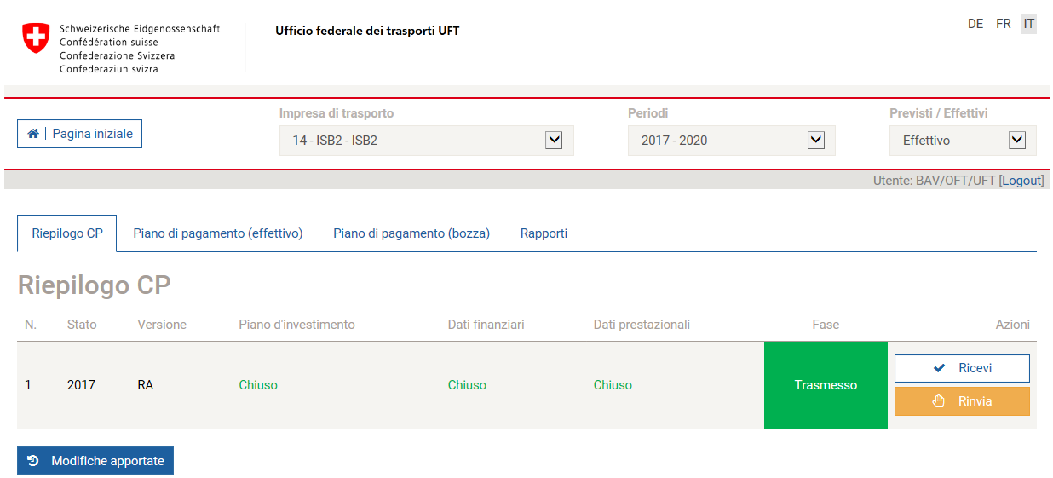

**16**

**15**

Figura 11: l'UFT dispone di due possibilità di azione in merito alla rendicontazione.

## Piano d'investimento

**5**

**3**

**2**

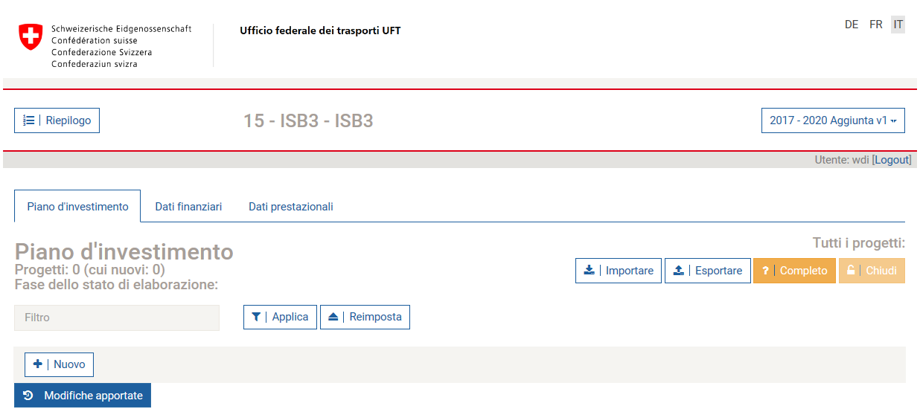

**1**



**4**

**10**

**14**

**18**

**15**

**16**

**17**

**11**

**13**

**12**

**8**

**9**

**7**

**6**

Figura 12: intestazione del piano d'investimento

Nel riepilogo CP (capitolo 2) cliccando sugli stadi generati dal GI si può accedere ai dati di base del piano d'investimento.

Nella maschera del piano d'investimento figurano e si possono elaborare i dati di ogni progetto. L'intestazione e la sua funzionalità restano invariate in tutte le pagine, ovvero per tutti i progetti del piano d'investimento.

Si può tornare al **«Riepilogo»** della CP, ovvero al cockpit del WDI (capitolo 2), cliccando sull'apposito pulsante.

Di seguito sono descritte le altre funzioni disponibili in questa pagina, con rimando ai numeri nelle figure 12 e seguenti.

1. Scelta della lingua **«DE FR IT»**: la lingua di visualizzazione può essere modificata cliccando qui.
2. Qui vengono visualizzati il numero, l'acronimo e il nome del GI attivo.
3. Qui si possono selezionare direttamente i differenti stadi del piano d'investimento.
4. **«Logout»**: questo pulsante consente agli utenti di chiudere la sessione e di effettuare nuovamente il login in un momento successivo. Per motivi di sicurezza si raccomanda vivamente di scollegarsi attraverso questo pulsante.
5. «Piano d'investimento» (sezione 2.2), «Dati finanziari e «Dati prestazionali» (sezione 2.3): cliccando su queste linguette si può accedere direttamente ai rispettivi dati di base.
6. Qui è indicato il numero di progetti e lo stato del piano d'investimento o del progetto aperti.
7. **«Importa»:** questa funzione consente di importare l'elenco dei progetti mediante un file CSV (cfr. capitolo 5, sezione 5.1).
8. **«Esporta»:** questa funzione consente di scaricare un file CSV contenente tutti i progetti. Il file può essere salvato ed elaborato direttamente con Excel o con un altro programma.
9. **«Completo»:** cliccando su questo pulsante si può effettuare l'esame di completezza per tutti i progetti dell'elenco. I dati mancanti sono visualizzati direttamente sulla schermata in una tabella di log.
10. **«Chiudi»:** cliccando qui si possono chiudere tutti i progetti dell'elenco.
11. In questo campo si può immettere una chiave di ricerca per filtrare i dati del piano d'investimento. Il WDI offre attualmente le seguenti possibilità di ricerca/filtro:

|  |  |
| --- | --- |
| Chiave di ricerca | Risultato |
| Chiusura | Tutti i progetti contenenti il termine «chiusura» (p. es. progetti con «chiusura di tratta») |
| Chiusura stazione | Tutti i progetti contenenti il termine «stazione» (p. es. progetti con «ristrutturazione di stazione») o il termine «chiusura» (p.es. progetti con «chiusura di tratta») |
| Chiusura+stazione | Tutti i progetti contenenti il termine «stazione» e il termine «chiusura» (p. es. progetti con «ristrutturazione di stazione» e «chiusura di tratta») |
| "Chiusura di stazione" | Tutti i progetti contenenti l'espressione «chiusura di stazione» (progetti con «chiusura di stazione») |

Attualmente il filtro/la ricerca del WDI permette di trovare tutti i progetti cercati, ovvero di produrre tutti gli elenchi di progetti cercati, purché siano state precedentemente registrate le informazioni necessarie, ad esempio nel campo «Informazioni supplementari».

1. **«Applica»:** cliccando su questo pulsante si effettua la ricerca con la chiave immessa (cfr. n. 10). Si può poi esportare il piano d'investimento trovato (cfr. n. 8) o passare da un progetto all'altro servendosi del menu a tendina (cfr. n. 15).
2. **«Reimposta»:** cliccando qui si può impostare una nuova ricerca.
3. Il pulsante **«+ | Nuovo»** permette di generare un nuovo progetto nel piano d'investimento. Una volta salvato, il progetto generato non può più essere cancellato dal piano d'investimento. Il GI è libero di definire l'ID del progetto, completando così la creazione del piano d'investimento. I progetti vengono inseriti nel piano d'investimento nello stesso ordine di successione con cui sono stati generati (per l'importazione simultanea di più progetti nuovi cfr. sezione 5.1).

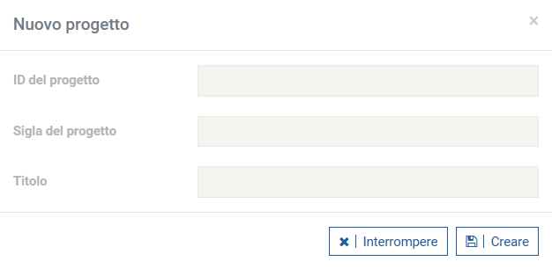

Figura 13: finestra popup che si apre quando si genera un nuovo progetto.

1. Dal menu a tendina è possibile selezionare direttamente un progetto presente nel piano d'investimento.
2. Cliccando qui si può passare al progetto successivo o precedente.
3. Questo pulsante permette di passare direttamente ai dieci progetti successivi o precedenti (ogni schermata mostra 10 risultati).
4. Cliccando qui si salvano i dati del progetto immessi nella maschera.
5. Per ogni progetto si ha la possibilità di aggiungere dei file.
6. Nella maschera è anche possibile chiudere i progetti singolarmente. Per chiudere il progetto occorre inserire la data cliccando nel campo «Chiusura».
7. Questo pulsante permette di evidenziare le modifiche apportate al piano d'investimento.

**19**

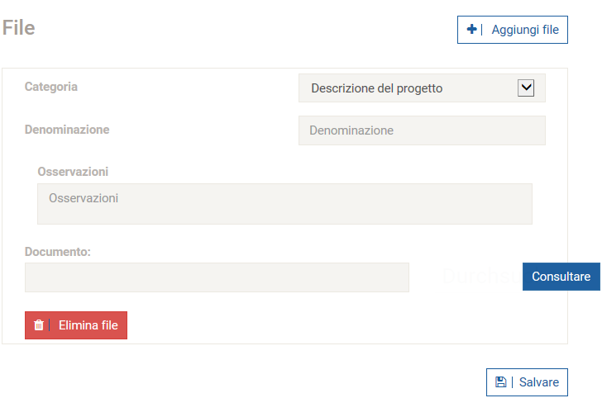

Figura 14: file aggiunti nel piano d'investimento

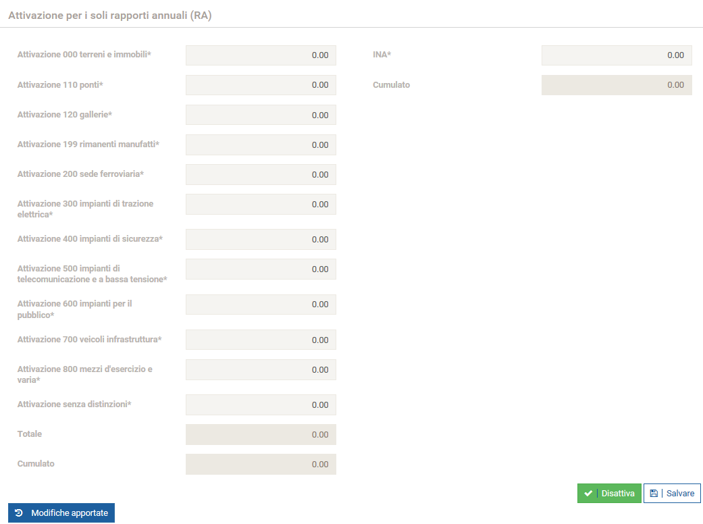

**21**

**20**

## Dati finanziari e prestazionali

Nel riepilogo CP (capitolo 2) cliccando sugli stadi generati dal GI si può accedere ai dati finanziari e prestazionali.

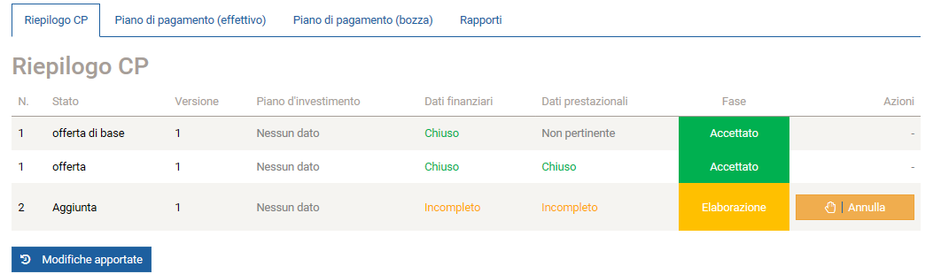

**clic**

**clic**

Figura 15: link ai dati finanziari e prestazionali

Nella maschera dei dati finanziari e prestazionali figurano e si possono elaborare i dati di ogni periodo CP. L'intestazione e la sua funzionalità restano invariate in tutte le pagine, ovvero per tutti i periodi CP interessati.

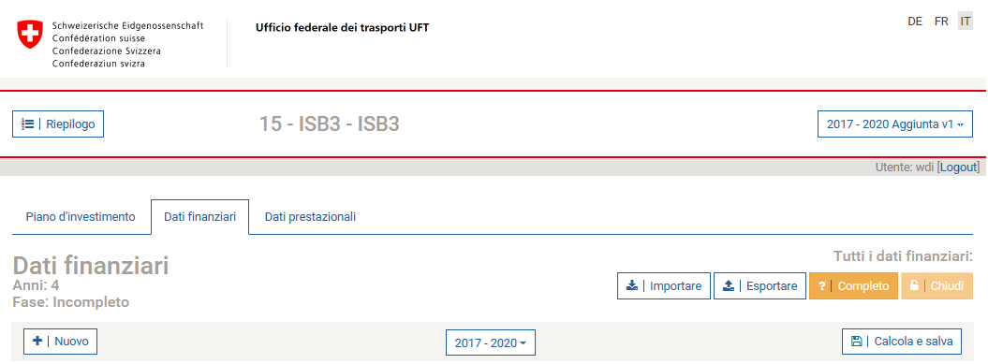

**6**

**8**

**9**

**7**

**5**

**1**

**2**

**3**

**4**

**11**

**12**

**14**

**10**

**13**

Figura 16: maschera dei dati finanziari

Si può tornare al **«Riepilogo»** della CP, ovvero al cockpit del WDI (capitolo 2), cliccando sull'apposito pulsante.

Di seguito sono descritte le altre funzioni disponibili in questa pagina, con rimando ai numeri nella figura 16.

1. Scelta della lingua **«DE FR IT»**: la lingua di visualizzazione può essere modificata cliccando qui.
2. Qui vengono visualizzati il numero, l'acronimo e il nome del GI attivo.
3. Qui si possono selezionare direttamente i differenti stadi dei dati finanziari o prestazionali.
4. **«Logout»**: questo pulsante consente agli utenti di chiudere la sessione e di effettuare nuovamente il login in un momento successivo. Per motivi di sicurezza si raccomanda vivamente di scollegarsi attraverso questo pulsante.
5. «Piano d'investimento» (sezione 2.2), «Dati finanziari» e «Dati prestazionali» (sezione 2.3): cliccando su queste linguette si può accedere direttamente ai rispettivi dati di base.
6. Qui è indicato il numero di anni della CP e lo stato (fase) dei dati finanziari e prestazionali attivi. Per ogni periodo CP vanno indicati almeno quattro anni.
7. **«Importa»:** questa funzione consente di importare i dati degli anni interessati mediante un file CSV (cfr. capitolo 5, sezione 0).
8. **«Esporta»:** questa funzione consente di scaricare un file CSV contenente quattro anni del periodo CP selezionato. Il file può essere salvato ed elaborato direttamente con Excel o con un altro programma.
9. **«Completo»:** cliccando su questo pulsante si può effettuare l'esame di completezza per l'intero periodo CP. I dati mancanti sono visualizzati direttamente sulla schermata in una tabella di log.
10. **«Chiudi»:** cliccando qui si può chiudere l'intero periodo CP.
11. Il pulsante **«+ | Nuovo»** permette di generare un nuovo o altro periodo CP di quattro anni, distinto per dati finanziari e prestazionali. Una volta generato, il periodo CP non può più essere cancellato.
12. Cliccando qui si può passare da un periodo CP di quattro anni all'altro.
13. Dal menu a tendina è possibile selezionare direttamente un dato periodo CP di quattro anni.
14. Cliccando qui vengono ricalcolati e salvati i dati immessi nella maschera.

La quantità di **dati finanziari** da immettere dipende dallo stadio in cui ci si trova: quelli di bilancio, ad esempio, di massima devono essere registrati solo per la rendicontazione ai fini del RA.

Vengono visualizzati automaticamente solo i campi da compilare (campi obbligatori) e la relativa unità di misura, sia che si immettano i dati manualmente sia che si usi la funzione di importazione.

La schermata contiene delle semplici formule (p. es. «ET1 Totale ricavi senza indennità della Confederazione») che permettono di verificare la completezza dei dati e di procedere ai correttivi del caso. Le formule possono essere utilizzate cliccando sul pulsante «Calcola e salva».

Affinché i dati risultino completi, in tutti i campi obbligatori deve figurare un valore, ovvero nello stadio «offerta» devono essere stati registrati tutti i dati relativi ad almeno i quattro anni della CP e, nello stadio «rendicontazione», tutti i dati relativi all'anno selezionato. Se per il periodo selezionato non si sono ancora registrati dei dati, il valore delle corrispondenti voci è automaticamente di 0.00 CHF e può essere sovrascritto. Se il GI non consegue, ad esempio, ricavi accessori, lascerà il valore invariato di 0.00 CHF.

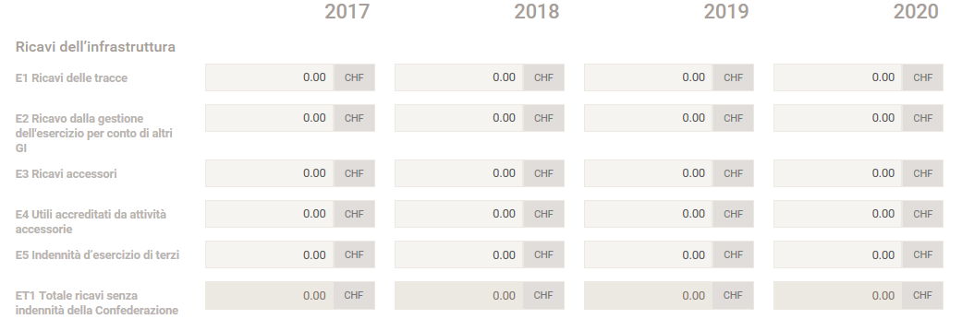

Figura 17: alle voci finanziarie è preimpostato il valore di 0.00 CHF.

La quantità di **dati prestazionali** da immettere dipende dallo stadio, analogamente ai dati finanziari, nonché dal periodo CP. Come per i dati finanziari, il sistema evidenzia automaticamente i campi da compilare (campi obbligatori) e la relativa unità di misura.

Affinché i dati risultino completi, in tutti i campi obbligatori deve figurare un valore, ovvero nello stadio «offerta» devono essere stati registrati tutti i dati relativi ad almeno i quattro anni della CP e, nello stadio «rendicontazione», tutti i dati relativi all'anno selezionato. Fa eccezione l'aggiunta WDI relativa alla CP 17–20: in questo caso non ha luogo alcun esame di completezza.

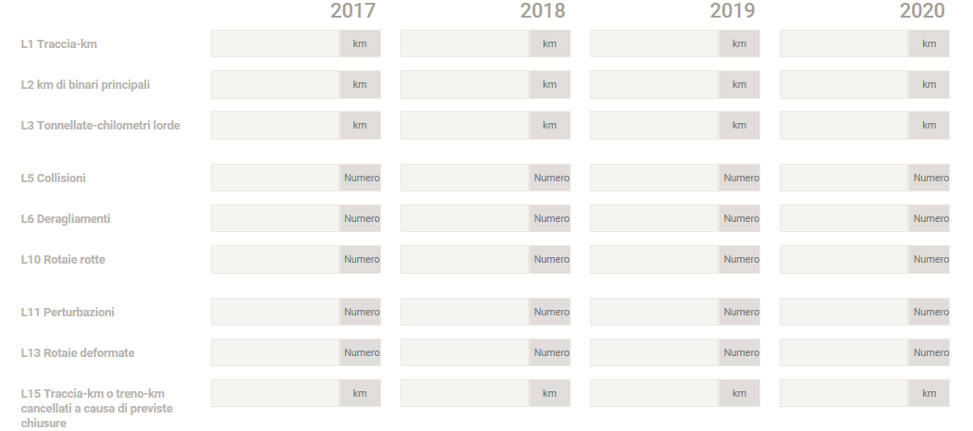

Figura 18: campi da compilare per i dati prestazionali

# Il cockpit: piano d'investimento

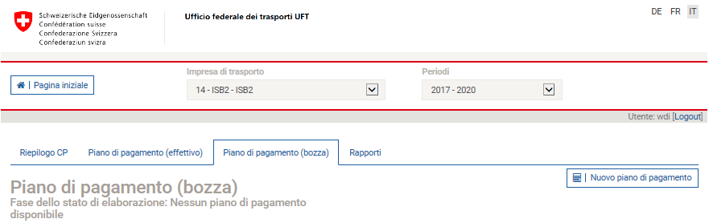

**5**

**7**

**6**

**3**

**2**

**1**

**4**

Figura 19: creare un piano di pagamento.

Una volta che l'UFT ha ricevuto un'offerta, un’offerta di base o un'aggiunta, l’utente può gestire il relativo piano di pagamento nel WDI e trasmetterlo all'UFT.

Cliccando su **«Pagina iniziale»** si può tornare al riepilogo della CP, ovvero al cockpit del WDI (capitolo 2).

Di seguito sono descritte le altre funzioni disponibili in questa pagina, con rimando ai numeri nella figura 19.

1. Scelta della lingua **«DE FR IT»**: la lingua di visualizzazione può essere modificata cliccando qui.
2. **«Gestore dell'infrastruttura»**: qui vengono visualizzati il numero, l'acronimo e il nome del GI attivo.
3. **«Periodo»**: qui si può selezionare il periodo CP, ad esempio il periodo CP 2017–2020.
4. **«Logout»**: questo pulsante consente agli utenti di chiudere la sessione e di effettuare nuovamente il login in un momento successivo. Per motivi di sicurezza si raccomanda vivamente di scollegarsi attraverso questo pulsante.
5. «Piano di pagamento» e «Riepilogo CP» (capitolo 2): cliccando su queste linguette si può accedere direttamente alle rispettive pagine.
6. Qui è indicato lo stato del piano di pagamento (p. es. «Nessun piano di pagamento disponibile»).
7. Il pulsante **«| Nuovo piano di pagamento»** permette di iniziare la compilazione di un piano di pagamento (bozza) (a condizione che l'UFT abbia ricevuto almeno un'offerta di base).

## Piano di pagamento (bozza)

Una volta che l'UFT ha ricevuto un'offerta di base, si può iniziare la compilazione di un piano di pagamento cliccando sul pulsante « | Nuovo piano di pagamento».

Cliccando su **«Pagina iniziale»** si può tornare al riepilogo della CP, ovvero al cockpit del WDI (capitolo 2).

Di seguito sono descritte le altre funzioni disponibili in questa pagina, con rimando ai numeri nella figura 20 (gli importi e pagamenti parziali riportati nella figura sono a carattere puramente esemplificativo).

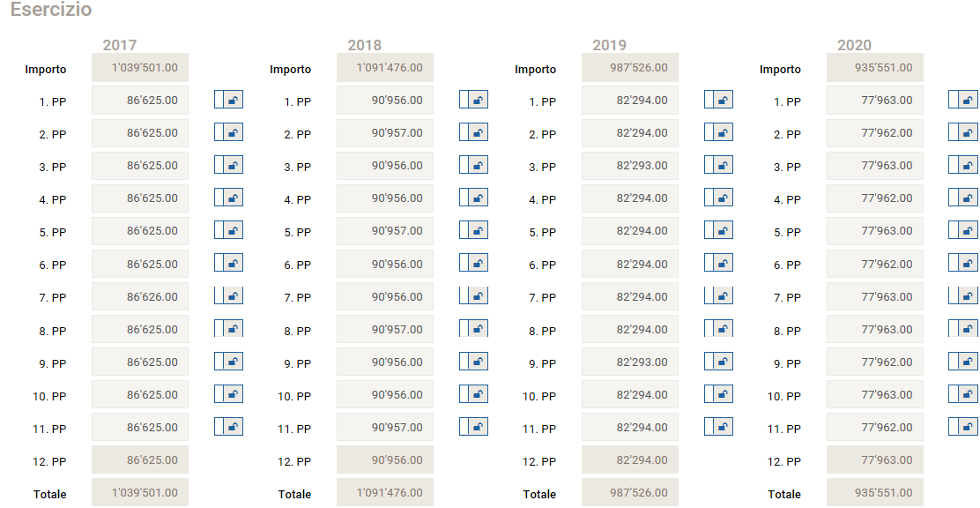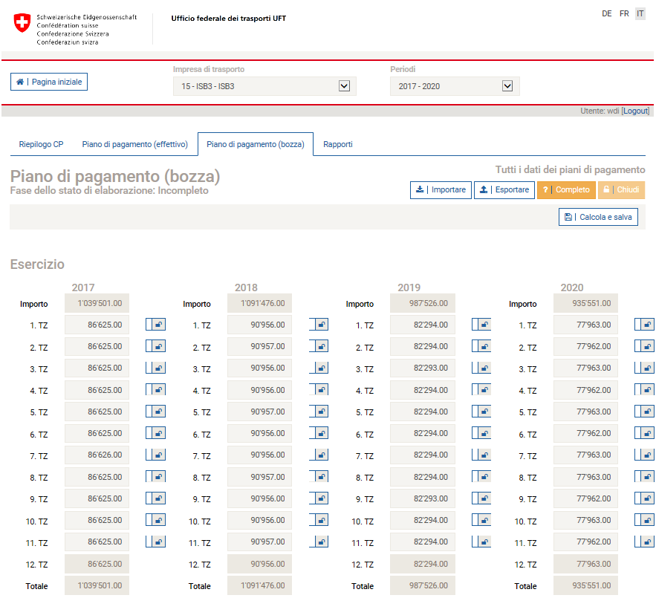

**8**

**9**

**7**

**12**

**6**

**5**

**2**

**3**

**1**

**13**

**14**

**11**

**10**

**4**

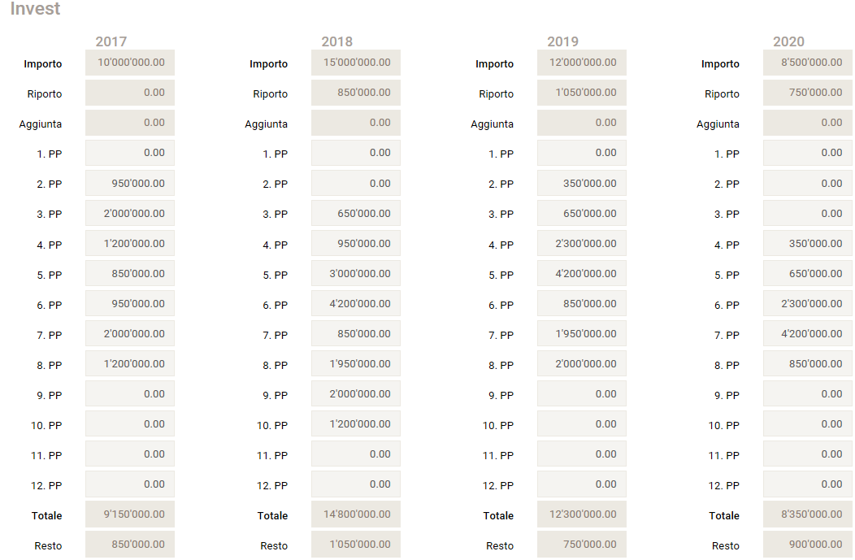

**16**

**15**

Figura 20: finalizzare il piano di pagamento creato.

1. Scelta della lingua **«DE FR IT»**: la lingua di visualizzazione può essere modificata cliccando qui.
2. Qui vengono visualizzati il numero, l'acronimo e il nome del GI attivo.
3. Qui si possono selezionare direttamente i differenti periodi CP.
4. **«Logout»**: questo pulsante consente agli utenti di chiudere la sessione e di effettuare nuovamente il login in un momento successivo. Per motivi di sicurezza si raccomanda vivamente di scollegarsi attraverso questo pulsante.
5. «Riepilogo CP» (capitolo 2) e «Piano di pagamento» (capitolo 0): cliccando su queste linguette si può accedere direttamente alle rispettive pagine.
6. Qui è indicato lo stato del piano di pagamento (p. es. «Incompleto»).
7. **«Importa»:** questa funzione consente di importare i dati degli anni interessati mediante un file CSV (cfr. capitolo 5, sezione 5.4.).
8. **«Esporta»:** questa funzione consente di scaricare un file CSV contenente tutti gli anni. Il file può essere salvato ed elaborato direttamente con Excel o con un altro programma.
9. **«Completo»:** cliccando su questo pulsante si può effettuare l'esame di completezza per l'intero piano di pagamento. I dati mancanti sono visualizzati direttamente sulla schermata in una tabella di log.
10. **«Chiudi»:** cliccando qui si effettua la chiusura per l'intero piano di pagamento. Gli utenti, quindi, possono aggiornare i propri piani di pagamento in qualsiasi momento.
11. Cliccando su **« | Calcola e salva»** il nuovo piano di pagamento viene calcolato e salvato.
12. Sono riportate le indennità d’esercizio relative all'intero periodo CP.
13. Le indennità sono ripartite su quattro colonne, corrispondenti agli anni della CP.
14. Se tutti i lucchetti presenti accanto a una colonna sono aperti, l'importo dell’indennità viene ripartito equamente per tutti i 12 mesi dell'anno CP interessato. Tale importo può poi essere modificato. Se lo si modifica e si chiude il lucchetto cliccandovi sopra, verrà ricalcolato automaticamente l'importo relativo ai mesi che presentano un lucchetto aperto. Il 12 esimo pagamento parziale non presenta lucchetto.
15. Sono riportati i contributi d'investimento relativi a ogni anno CP.
16. Si può scegliere liberamente l'importo dei pagamenti parziali relativi a un anno CP. Non è necessario esaurire il contributo convenuto. La differenza rispetto all'importo effettivamente versato sarà riportata sull'anno successivo.

## Piano di pagamento (effettivo)

Finché il GI non crea un piano di pagamento, nella maschera del piano di pagamento (bozza) è riportato lo stato: «Nessun piano di pagamento disponibile».



Figura 21: nessun piano di pagamento disponibile.

Fino a quando l'UFT non accetta un piano di pagamento, nella maschera del piano di pagamento (effettivo) è riportato lo stato: «Il piano di pagamento non è ancora stato accettato».

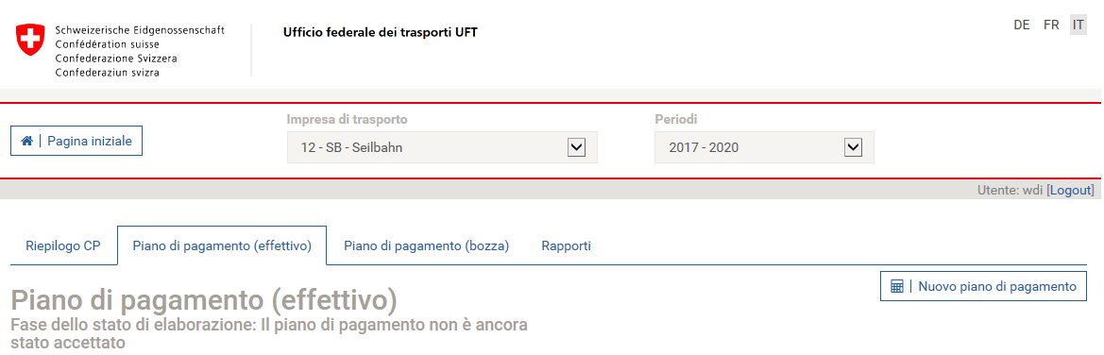

Figura 22: il piano di pagamento non è ancora stato accettato dall'UFT.

Una volta che il GI trasmette la bozza di un piano di pagamento, l'UFT può rinviarla o accettarla.

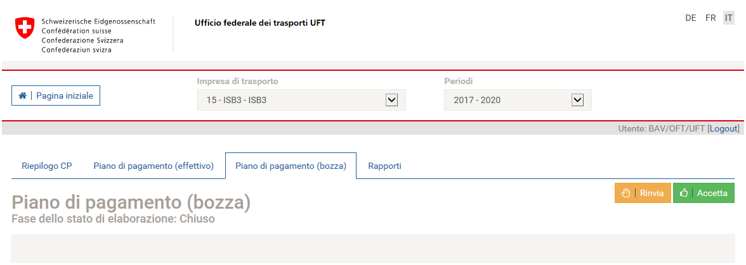

Figura 23: solo quando è accettato dall'UFT, il piano di pagamento trasmesso (bozza) diviene «effettivo».

Non appena l'UFT la accetta, il piano di pagamento diviene effettivo, ossia i dati trasmessi vengono sincronizzati con la banca dati UFT delle imprese di trasporto (BDIT) e utilizzati per i pagamenti. Lo stato del piano di pagamento effettivo è: «Accettato».

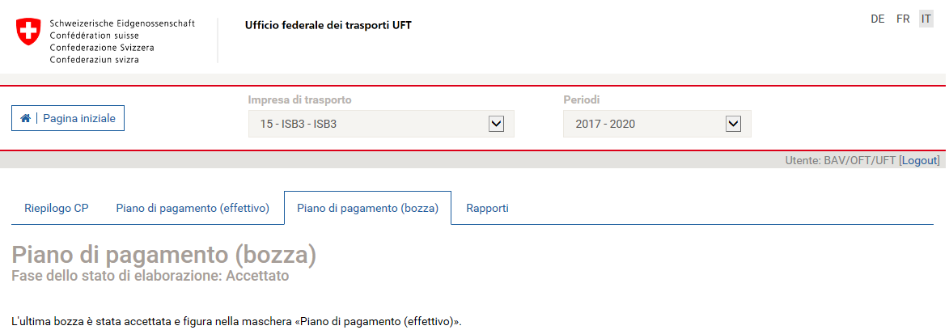

Figura 24: l'UFT può effettuare i previsti pagamenti parziali solo dopo che ha accettato il piano di pagamento.

# Il cockpit: rapporti

Nel cockpit, alla pagina «Rapporti» è attualmente possibile produrre quattro analisi o rapporti modulabili: l'attestazione sulla provenienza e l'impiego dei fondi (sezione 4.1), il piano a medio termine (sezione 4.2), gli indici CP (sezione 4.3) e gli impianti in costruzione (sezione 4.4).

**clic**

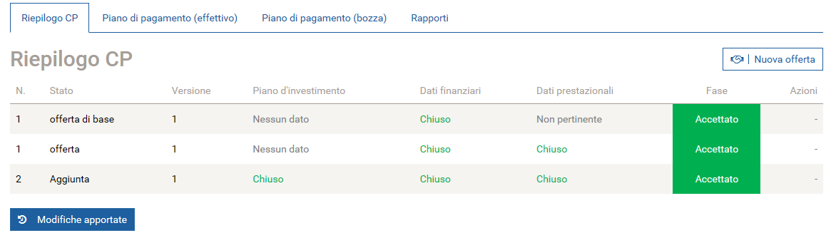

Figura 25: link ai rapporti nel riepilogo CP

## Attestazione sulla provenienza e l'impiego dei fondi (attestazione pif)

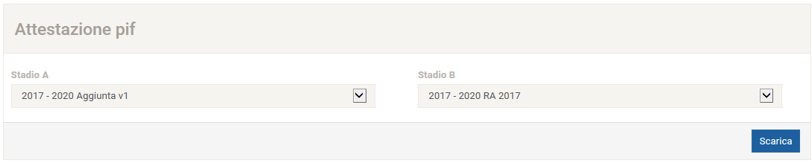

Figura 26: l'attestazione pif quale rapporto modulabile

L'attestazione sulla provenienza e l'impiego dei fondi (attestazione pif) è un file CSV formattato. L'attestazione pif raffronta, di massima, due stadi all'interno di un dato periodo CP consentendo così, sulla base dei dati dei piani di pagamento, di seguire l'evoluzione del saldo finanziario nello stesso periodo CP.



Figura 27: l'attestazione pif permette di seguire l'evoluzione del saldo finanziario in un periodo CP sulla base dei dati dei piani di pagamento.

## Piano a medio termine (PMT)/Relazione finanziaria

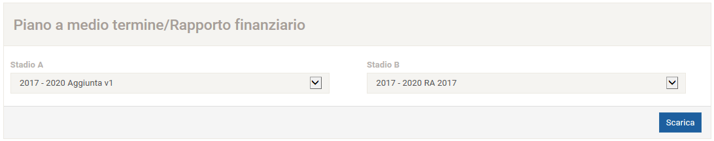

Figura 28: il PMT quale rapporto modulabile

Il piano a medio termine (PMT), anch'esso un file CSV formattato, è il riepilogo del piano d'investimento e dei dati finanziari di un dato periodo CP. Parte integrante della CP, il PMT fa il punto sulla sua attuazione. Consente di raffrontare due stadi diversi (p. es. tra offerta di base e offerta, oppure tra offerta e RA).



Figura 29: il PMT è il riepilogo del piano d'investimento e dei dati finanziari di un periodo CP.

## Indici CP

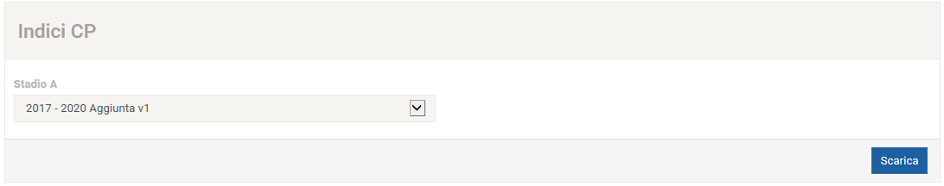

Figura 30: indici CP sotto forma di rapporto

Gli indici CP vengono calcolati sulla base dei dati finanziari e prestazionali.

Il relativo rapporto, fondato sui dati di un'offerta accettata, è un elemento importante (un allegato) della CP. Nella forma di RA indica lo stato di raggiungimento degli obiettivi.



Figura 31: gli indici CP vengono calcolati sulla base dei dati finanziari e prestazionali.

## Impianti in costruzione

Figura 32: impianti in costruzione sotto forma di rapporto modulabile

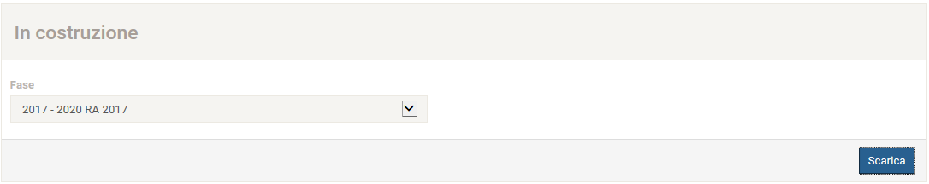

Il rapporto sugli impianti in costruzione, anch'esso un file CVS formattato, si basa sui dati registrati per il RA. Il rapporto indica, per ogni progetto, lo stato degli impianti in costruzione a fine anno. Per il calcolo si considerano i costi, le attivazioni e i costi INA di ogni progetto.



Figura 33: il rapporto sugli impianti in costruzione è la risultante della contabilità dei progetti e di quella finanziaria.

# Importare e analizzare i dati

Anziché immettere manualmente i dati nelle singole schede (cfr. capitoli 2 e 0), è possibile importare simultaneamente i dati di più (o tutti i) progetti o anni CP per mezzo di un file CSV.

Per prima cosa, utilizzando la funzione **«Esporta»** si può scaricare direttamente un file CSV, contenente tutte le pertinenti informazioni di un dato stadio, e salvarlo sul disco fisso. Insieme al file CSV vengono esportati anche i dati di base già presenti nel WDI, ovvero quelli già registrati nelle maschere e salvati.

Il file CSV esportato può essere compilato – in Excel o in un altro programma – con i dati richiesti e, in seguito, nuovamente importato nell'applicazione. Il formato, predeterminato e fondamentale per la corretta importazione, è illustrato nei capitoli seguenti in modo distinto per piano d'investimento, dati finanziari e prestazionali e piano di pagamento.

## Piano d'investimento

### Formato

Il formato del piano d'investimento e la denominazione delle colonne sono prestabiliti. Il numero di colonne importate e il loro ordine di successione non sono vincolanti. Per l'importazione è tuttavia necessario che sia stato previamente definito il numero di identificazione del progetto (ID del progetto). Il GI è libero di definire l'ID del progetto, completando così la creazione del piano d'investimento. .I progetti figurano nell'ordine di successione in cui sono stati importati.

La prima volta che si importa un progetto si devono inserire manualmente i dati in tutti i campi obbligatori (creare), dopodiché per il progetto interessato si può liberamente scegliere il numero di colonne da importare (aggiornare). Tale procedimento aumenta la flessibilità del WDI. I campi obbligatori sono contrassegnati di seguito da un asterisco (*).

Per le indicazioni in per cento (%) la somma di una successione di dati deve essere sempre pari a 100.

Nel file CSV esportato le colonne figurano nel seguente ordine di successione:

* ID del progetto* (L'ID, che consente un'identificazione univoca, è definito dal GI)
* Sigla del progetto* (La sigla, contenente segni alfanumerici, è definita   
   dal GI)
* Titolo* (testo)
* Descrizione* (testo)
* Tratta* (testo)
* Tipo* (CP, opzione, riserva, CA o CF: menu a tendina)
* Categoria del progetto* (A, B, C, D, E, F o S: menu a tendina)
* Tipo di PAP* (ordinaria, semplificata o senza: menu a tendina)
* Progetto di pubblicazione* (data: TT.MM.JJJJ)
* Data di approvazione dei piani* (data: TT.MM.JJJJ)
* Avvio dei lavori di costruzione* (data: TT.MM.JJJJ)
* Entrata in servizio* (data: TT.MM.JJJJ)
* Chiusura* (data: TT.MM.JJJJ)
* Genere 000–800 (0–100)
* Rinnovo (0–100)
* Stato della tecnica (0–100)
* Necessità (0–100)
* Ampliamento (0–100)
* Informazioni (testo contenente anche le parole chiave supplementari definite)
* Attivazione 000–800 (cifra in CHF)
* Senza distinzioni (cifra in CHF)
* INA (cifra in CHF)
* 20XY Costi (cifra in CHF)
* 20XY Contributo di terzi (cifra in CHF)

### Importazione

Di seguito è descritto come si importa ed esporta il piano d'investimento, con rimando ai numeri nelle figure 34 e seguenti.

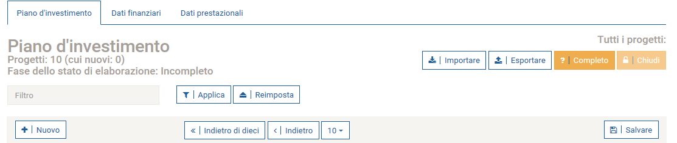

**2**

**1**

Figura 34: importare ed esportare il piano d'investimento

1. La funzione «Importa» avvia l'importazione di tutti progetti contenuti nel file CSV (per l'esportazione del modello CSV cfr. n. 2 qui di seguito). L'importazione può essere ripetuta illimitatamente fino a quando i dati di base non sono trasmessi all'UFT. Se un progetto già esistente viene reimportato, i relativi valori saranno aggiornati: il progetto è infatti identificato grazie al campo «ID del progetto». L'importazione si interrompe quando non si trovano corrispondenze. Per aggiornare i dati non è necessario importare simultaneamente tutte le colonne del file CSV. L'importazione di un file CSV comporta l'aggiornamento nel WDI dei valori contenuti nelle colonne presenti nel file CSV stesso.
2. Il file CSV contenente i dati aggiornati e completi può essere esportato dal WDI in qualsiasi momento.

L'importazione si articola in due fasi.

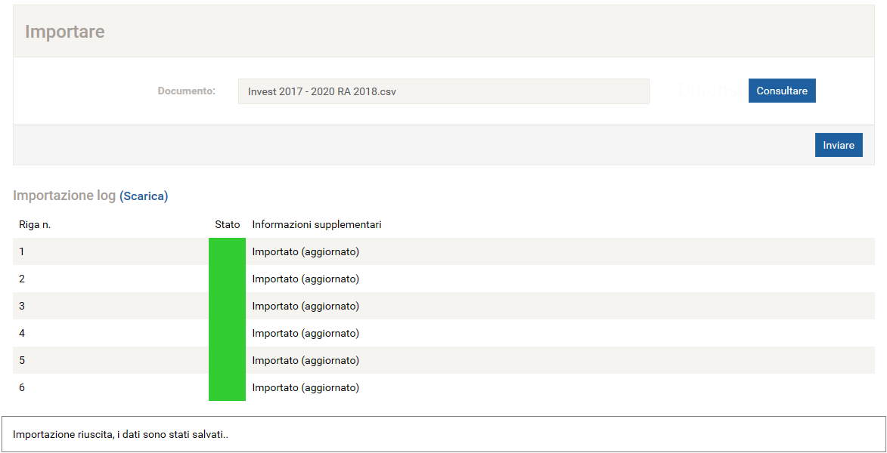

**2**

**1**

**3**

**4**

Figura 35: durante l'importazione le righe del file CSV vengono controllate una per una e il processo viene descritto in una tabella di log.

1. Occorre dapprima selezionare il file CSV desiderato cliccando sul pulsante «Sfoglia».
2. Una volta selezionato il file CSV, si può avviare l'importazione dei dati cliccando su «Invia».
3. Il «Log dell'importazione» informa sullo stato dell'importazione.
4. Da ultimo il WDI comunica, ad esempio, che i dati sono stati importati e salvati con successo. Nota: i dati vengono salvati solo se non si sono rilevati errori.

I dati vengono importati e convalidati solo se non si rilevano errori. Se si rileva anche un solo errore all'interno di una riga, **l'intera importazione fallisce e l'errore viene segnalato**. Nell'aggiornare i dati non si deve necessariamente importare simultaneamente tutte le informazioni di un progetto; tuttavia, quando si effettua un'importazione, tutte le righe caricate devono risultare corrette, per poter essere salvate. È altresì possibile registrare solo alcune parti di un progetto, ma al momento della chiusura nel WDI tutti i campi obbligatori devono essere completi.

Possono comparire diversi messaggi che descrivono lo stato dell'importazione. Ad esempio:

1. Importato (creato): le righe soddisfano il formato previsto. Il progetto è stato importato per la prima volta nel WDI. Nota: i dati vengono importati e salvati solo se non si sono rilevati errori.

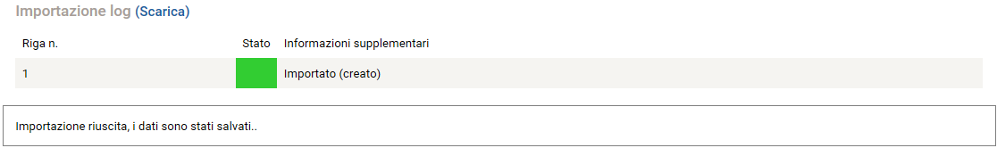

Figura 36: il progetto è stato creato, importato e salvato con successo.

1. Progetto [sigla del progetto]: progetto di pubblicazione (valore obbligatorio): durante la prima importazione del progetto, il WDI non ha trovato nessun dato relativo al progetto di pubblicazione. Nota: i dati vengono importati e salvati solo se non si sono rilevati errori.

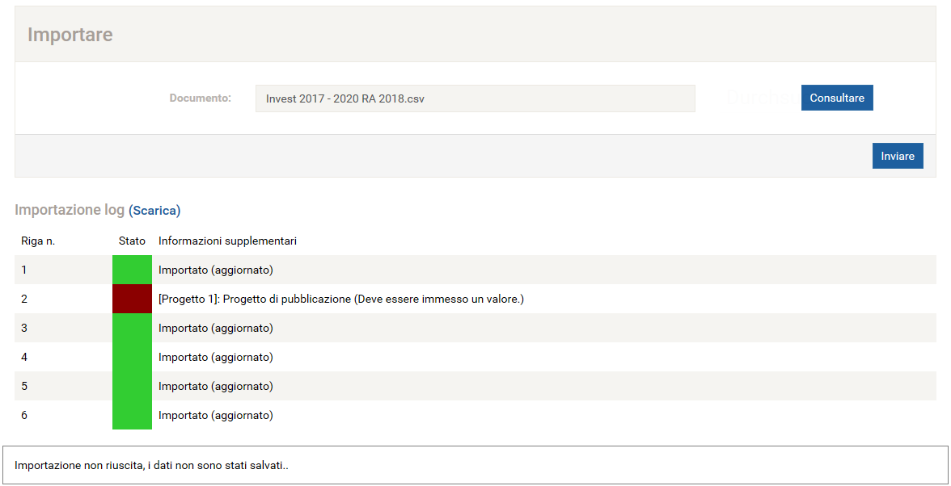

Figura 37: l'importazione si è interrotta poiché manca un dato obbligatorio nella seconda riga.

1. Importato (aggiornato): il progetto è stato trovato nella banca dati e le indicazioni contenute nel file CSV sono state correttamente importate. Le eventuali colonne vuote si riferiscono a campi del file CSV non compilati e quindi non importati. Il buon esito dell'importazione, infatti, non è pregiudicato dalla presenza di campi non compilati ed è possibile importare o aggiornare singole colonne, quali ad esempio quelle concernenti:
   1. i costi e/o i contributi di terzi, ai fini del RA;
   2. l'informazione supplementare relativa all'attualità dei dati nel WDI, ai fini del RI;
   3. l'assegnazione ai generi 000-800, se già effettuata e non più attuale;
   4. i dati su rinnovo, stato della tecnica, necessità e ampliamento, se già inseriti e non più attuali;
   5. ecc.
2. Esito dell'importazione: in presenza anche di un solo messaggio rosso in una riga del log, tutti i dati vengono respinti e l'importazione fallisce. In questo caso bisogna correggere gli errori rilevati nel file CSV e riavviare l'importazione.

Dopo aver effettuato un'importazione di dati nell'applicazione, è consigliabile controllare ancora una volta a campione le informazioni fornite per lo stadio in questione. Nel caso in cui alcuni campi non siano stati importati, occorre controllare la correttezza del formato.

Un campo in cui si devono inserire dei numeri non può mai restare vuoto. Sono ammessi solo numeri semplici (oltre al punto decimale).

### Convalida



**1**

**2**

Figura 38: esame di completezza e chiusura del piano d'investimento

1. Prima di poter convalidare i dati nel WDI, si deve cliccare sul pulsante «Completo»: il WDI controllerà allora riga per riga la loro correttezza. I dati mancanti sono visualizzati direttamente sulla schermata in una tabella di log. Se l'importazione è pienamente riuscita, non vengono segnalati errori. In questo caso con l'esame di completezza si verifica solo che con l'importazione non siano stati cancellati dati obbligatori dalla maschera d'immissione.
2. Una volta effettuato l'esame di completezza, si può chiudere il piano d'investimento.

### Funzione di ricerca (per filtri)

Nella maschera del piano d'investimento è inoltre possibile compiere analisi specifiche.

La funzione di ricerca (per filtri) del WDI permette di esportare un file CSV che contiene i progetti rispondenti ai criteri di ricerca definiti (o al filtro applicato). Utilizzando la parola chiave «LDis», ad esempio, si può esportare un file CSV contenente tutti i progetti che prevedono misure di attuazione della legge federale sull'eliminazione di svantaggi nei confronti dei disabili (LDis), a condizione che il GI abbia registrato precedentemente tale parola chiave nel WDI (p. es. nelle informazioni supplementari).

A questo proposito si veda anche il capitolo 11 a pagina 13.

## Dati finanziari

### Formato

**Il formato dei dati finanziari e la denominazione delle righe sono prestabiliti. Il numero di righe importate e il loro ordine di successione non sono vincolanti.**

Nel file CSV esportato le righe figurano nello stesso ordine di successione in cui sono visualizzate nella maschera d'immissione del periodo selezionato.

I dati possono essere esportati e importati per ogni periodo CP selezionato.

Poiché i dati finanziari vanno indicati in CHF, il formato prestabilito prevede due cifre decimali. Se si importano ad esempio dati a tre cifre decimali, l'applicazione le arrotonda automaticamente.

Nel conto economico, nella riga dei dati finanziari il valore dei ricavi e dei costi deve essere di 0.00 CHF o superiore (valore positivo). Nel bilancio si applicano le stesse regole per gli attivi e i passivi, tranne per il fatto che sono ammessi valori negativi.

Il campo «Informazioni supplementari» è un campo di testo.

### Convalida

Prima di poter importare i dati nel WDI, il sistema ne controlla colonna (anno) per colonna (anno) la correttezza. I dati vengono importati e convalidati solo se non si sono rilevati errori sostanziali (un errore sostanziale è p. es. utilizzare lettere anziché cifre). Se si rileva anche uno solo di questi errori all'interno di una colonna (anno), **l'intera importazione fallisce e l'errore viene segnalato**.

**Per facilitare la migrazione dei dati, nel WDI le procedure di convalida dell'importazione inizialmente sono poco restrittive. Saranno aggiornate progressivamente, in base all’evoluzione del WDI.**

Prima di poter convalidare i dati nel WDI, si deve cliccare sul pulsante «Completo» che ne avvia il controllo della completezza secondo criteri rigorosi. I dati mancanti sono visualizzati direttamente sulla schermata in una tabella di log. Se i dati non sono completi, non si può dare l'ordine «Chiudi».

### Funzione d'importazione e d'esportazione

Di seguito è descritto come si importano ed esportano i dati finanziari, con rimando ai numeri nelle figure 40 e seguenti.

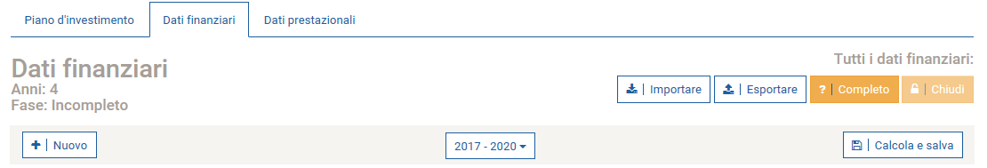

**2**

**1**

Figura 39: importare ed esportare i dati finanziari.

1. La funzione «Importa» avvia l'importazione del periodo CP selezionato fra quelli contenuti nel file CSV (per l'esportazione del modello CSV cfr. n. 2 qui di seguito). L'importazione può essere ripetuta illimitatamente fino a quando i dati di base non sono trasmessi all'UFT. Se un periodo CP già esistente viene reimportato, i relativi valori saranno aggiornati: l'anno è identificato grazie al campo «20XY». L'importazione si interrompe quando non si trovano corrispondenze. Non è necessario importare simultaneamente tutti gli anni di un file CSV. L'importazione del file CSV comporta l'aggiornamento nel WDI dei valori contenuti nelle righe presenti nel file CSV stesso.
2. Se nel WDI non figura ancora alcun dato relativo al periodo selezionato, cliccando su «Esporta» si crea un modello CSV vuoto. Con lo stesso pulsante è possibile esportare in qualsiasi momento i dati già presenti nel WDI.

L'importazione si articola in due fasi (1 e 2):

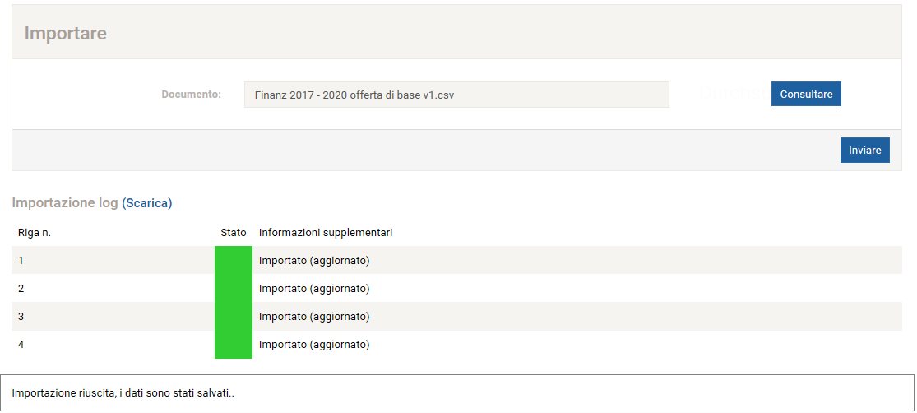

**1**

**2**

**3**

**4**

Figura 40: durante l'importazione, le colonne – ovvero gli anni – del file CSV vengono controllate una per una e il processo viene descritto in una tabella di log.

1. Occorre dapprima selezionare il file CSV desiderato cliccando sul pulsante «Sfoglia».
2. Una volta selezionato il file CSV, si può avviare l'importazione dei dati cliccando su «Invia».
3. Il «Log dell'importazione» informa sullo stato dell'importazione.
4. Da ultimo il WDI comunica, ad esempio, che i dati sono stati importati e salvati con successo.

Nota: non è necessario importare simultaneamente tutte le informazioni relative a un anno; è possibile registrare anche solo singoli (o pochi) dati. Le righe o colonne non pertinenti vanno cancellate dal file CSV. Solo quando si effettua l'esame di completezza e si intende procedere alla chiusura nel WDI nello stadio «offerta» devono essere stati registrati tutti i dati relativi ad almeno i quattro anni della CP interessati e, nello stadio «rendicontazione», tutti i dati relativi all'anno selezionato.

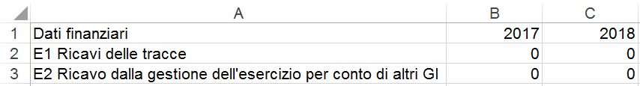

Figura 41: esempio di importazione di un campo. Gli altri dati finanziari del periodo CP 17–20 restano invariati nella maschera.

Possono comparire diversi messaggi che descrivono lo stato dell'importazione. Ad esempio:

1. Importato: la colonna (l'anno) soddisfa il formato previsto. L'anno è stato trovato nella banca dati e le indicazioni contenute nel file CSV sono state correttamente importate.
2. Le eventuali righe vuote si riferiscono a campi del file CSV non compilati e quindi non importati. Il buon esito dell'importazione non è pregiudicato dalla presenza di campi non compilati Nel log dell'importazione possono comparire i seguenti messaggi:
3. viene visualizzato un messaggio se, ad esempio, il valore dei ricavi è negativo;

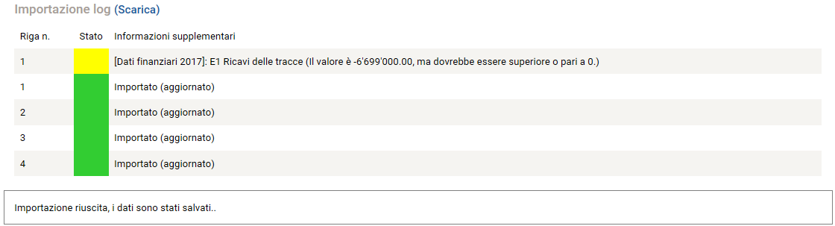

Figura 42: nel log dell'importazione compare un messaggio giallo se, ad esempio, il valore è negativo ma dovrebbe essere 0 o positivo; l'importazione è comunque stata effettuata.

1. appare un messaggio se, ad esempio, il valore calcolato per l'indennità d’esercizio è negativo;
2. non compare nessun messaggio se viene cancellata una colonna (p. es. la colonna relativa all'anno 2017) o una riga (p es. E3 Ricavi accessori). Dal log dell'importazione risulta semplicemente che sono stati importati tre anni.

Figura 43: il log dell'importazione indica che sono stati importati i tre anni selezionati.

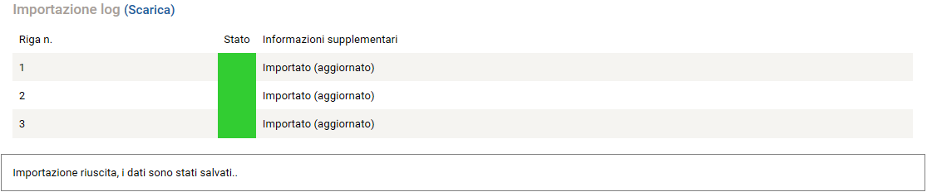

1. In presenza anche di un solo messaggio rosso in una riga del log (p. es. se si sono immessi simboli e lettere anziché cifre), tutti i dati vengono respinti e l'importazione fallisce. In questo caso bisogna correggere gli errori rilevati nel file CSV e riavviare l'importazione.

Dopo aver effettuato un'importazione di dati nell'applicazione, è consigliabile controllare ancora una volta a campione le informazioni fornite per lo stadio in questione. Nel caso in cui alcuni campi non siano stati importati (ossia presentano il valore di 0.00 CHF), occorre controllare la correttezza del formato. Se nel log dell'importazione figura un messaggio giallo, significa che l'importazione è riuscita, ma i dati non sono e non è possibile dare l'ordine .

## Dati prestazionali

### Formato

**Il formato dei dati prestazionali e la denominazione delle righe sono prestabiliti. Il numero di righe importate e il loro ordine di successione non sono vincolanti.**

Nel file CSV esportato le righe figurano nello stesso ordine di successione in cui sono visualizzate nella maschera d'immissione del periodo selezionato.

I dati possono essere esportati e importati per ogni periodo CP selezionato.

I dati vanno espressi nelle unità di misura indicate. Per i dati che presentano cifre decimali il formato è prestabilito e non può essere modificato: se in un campo in cui il formato prevede una sola cifra decimale si importano dati a tre cifre decimali, l'applicazione li arrotonda. Sono state definite le seguenti impostazioni:

1. unità di misura «chilometro»: 3 cifre decimali (fino a 1 m);
2. unità di misura «numero»: 0 cifre decimali;
3. informazioni supplementari: campo di testo.

Non sono ammessi valori negativi.

### Convalida

Prima di poter importare i dati nel WDI, il sistema ne controlla colonna (anno) per colonna (anno) la correttezza. I dati vengono importati e convalidati solo se non si sono rilevati errori sostanziali (un errore sostanziale è p. es. utilizzare lettere anziché cifre). Se si rileva anche uno solo di questi errori all'interno di una colonna (anno), **l'intera importazione fallisce e l'errore viene segnalato**.

**Per facilitare la migrazione dei dati, nel WDI le procedure di convalida dell'importazione inizialmente sono poco restrittive. Saranno aggiornate progressivamente, in base all’evoluzione del WDI.**

Prima di poter convalidare i dati nel WDI, si deve cliccare sul pulsante «Completo» che ne avvia il controllo della completezza secondo criteri rigorosi. I dati mancanti sono visualizzati direttamente sulla schermata in una tabella di log. Se i dati non sono completi, non si può dare l'ordine «Chiudi».

### Funzione d'importazione e d'esportazione

Di seguito è descritto come si importano ed esportano i dati prestazionali, con rimando ai numeri nelle figure 47 e seguenti.

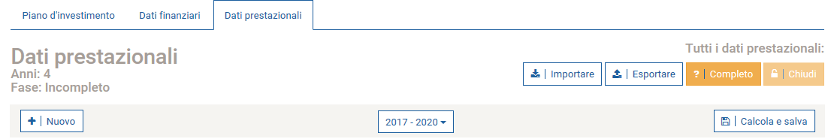

**1**

**2**

Figura 47: importare ed esportare i dati prestazionali.

1. La funzione «Importa» avvia l'importazione dei periodi CP selezionati fra quelli contenuti nel file CSV (per l'esportazione del modello CSV cfr. n. 2 qui di seguito). L'importazione può essere ripetuta illimitatamente fino a quando i dati di base non sono trasmessi all'UFT. Se un periodo CP già esistente viene reimportato, i relativi valori saranno aggiornati: l'anno è identificato grazie al campo «20XY». L'importazione si interrompe quando non si trovano corrispondenze. Non è necessario importare simultaneamente tutti gli anni di un file CSV. L'importazione del file CSV comporta l'aggiornamento nel WDI dei valori contenuti nelle righe presenti nel file CSV stesso.
2. Se nel WDI non figura ancora alcun dato relativo al periodo selezionato, cliccando su «Esporta» si crea un modello CSV vuoto. Con lo stesso pulsante è possibile esportare in qualsiasi momento i dati già presenti nel WDI.

L'importazione si articola in due fasi (1 e 2):

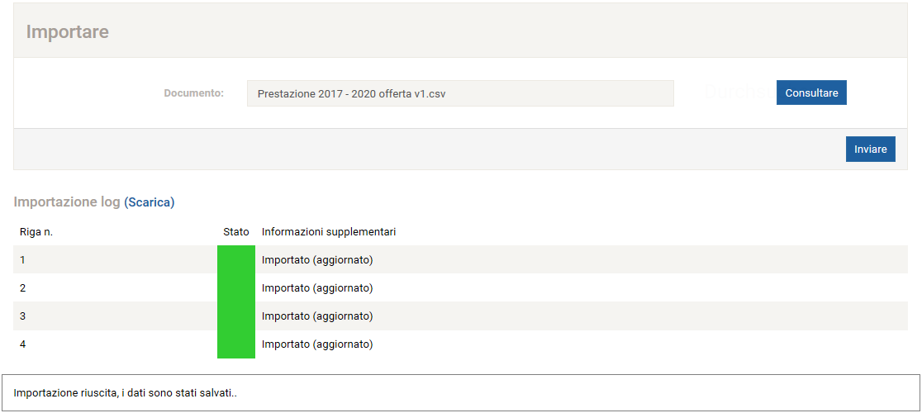

**4**

**3**

**1**

**2**

Figura 45: durante l'importazione, le colonne – ovvero gli anni – del file CSV vengono controllate una per una e il processo viene descritto in una tabella di log.

1. Occorre dapprima selezionare il file CSV desiderato cliccando sul pulsante «Sfoglia».
2. Una volta selezionato il file CSV, si può avviare l'importazione dei dati cliccando su «Invia».
3. Il «Log dell'importazione» informa sullo stato dell'importazione.
4. Da ultimo il WDI comunica, ad esempio, che i dati sono stati importati e salvati con successo.

Nota: non è necessario importare simultaneamente tutte le informazioni relative a un anno; è possibile registrare anche solo singoli (o pochi) dati. Le righe o colonne non pertinenti vanno cancellate dal file CSV. Solo quando si effettua l'esame di completezza e si intende procedere alla chiusura nel WDI nello stadio «offerta» devono essere stati registrati tutti i dati relativi ad almeno i quattro anni della CP interessati e, nello stadio «rendicontazione», tutti i dati relativi all'anno selezionato.

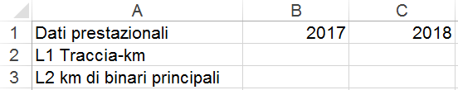

Figura 46: esempio di importazione di un campo. Gli altri dati prestazionali del periodo CP 17–20 restano invariati nella maschera.

Possono comparire diversi messaggi che descrivono lo stato dell'importazione. Ad esempio:

1. Importato: la colonna (l'anno) soddisfa il formato previsto. L'anno è stato trovato nella banca dati e le indicazioni contenute nel file CSV sono state correttamente importate.
2. Le eventuali righe vuote si riferiscono a campi del file CSV non compilati e quindi non importati. Il buon esito dell'importazione non è pregiudicato dalla presenza di campi non compilati. Nel logo dell'importazione possono comparire i seguenti messaggi:
3. viene visualizzato un messaggio se, ad esempio, il valore delle perturbazioni è negativo;

Figura 47: nel logo dell'importazione è visualizzato un messaggio giallo se, ad esempio, il valore è negativo ma dovrebbe essere 0 o positivo; l'importazione è comunque stata effettuata.

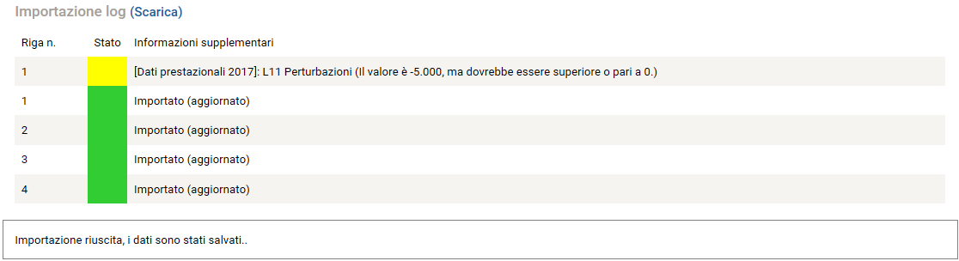

1. non compare nessun messaggio se viene cancellata una colonna (p. es. la colonna relativa all'anno 2017) o una riga (p. es. L2 Km di binari principali). Dal logo dell'importazione risulta semplicemente che sono stati importati tre anni.

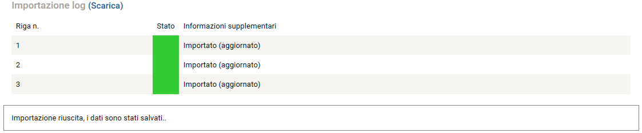

Figura 51: il log dell'importazione indica che sono stati importati i tre anni selezionati.

1. In presenza anche di un solo messaggio rosso in una riga del log (p. es. se si sono immessi simboli e lettere anziché cifre), tutti i dati vengono respinti e l'importazione fallisce. In questo caso bisogna correggere gli errori rilevati nel file CSV e riavviare l'importazione.

Dopo aver effettuato un'importazione di dati nell'applicazione, è consigliabile controllare ancora una volta a campione le informazioni fornite per lo stadio in questione. Nel caso in cui alcuni campi non siano stati importati (il campo è rimasto vuoto), occorre controllare la correttezza del formato. Se nel logo dell'importazione figura un messaggio giallo, significa che l'importazione è riuscita, ma i dati non sono e non è possibile dare l'ordine.

## Piano di pagamento

### Formato

Il formato dei piani di pagamento e la denominazione delle colonne sono prestabiliti. Il numero di colonne importate e il loro ordine di successione non sono vincolanti.

Nel file CSV esportato le colonne sono visualizzate, anno per anno, nel seguente ordine di successione dopo la prima colonna relativa al titolo «Esercizio/Invest»:

Dall'anno CP 1 all'anno CP 4

* Esercizio (CHF: indennità d’esercizio in 12 PP)
* Pagato (Sì o No: PP già effettuato)
* Invest (CHF: contributo d'investimento in 12 PP)
* Pagato (Sì o No: PP già effettuato)

### Importazione

Di seguito è descritto come si importa ed esporta il piano d'investimento, con rimando ai numeri nelle figure 53 e seguenti.

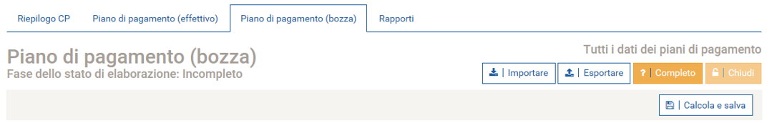

**2**

**1**

Figura 49: piano di pagamento (bozza)

1. La funzione «Importa» avvia l'importazione di tutti i pagamenti parziali contenuti nel file CSV (per l'esportazione del modello CSV cfr. n. 2 qui di seguito). L'importazione può essere ripetuta illimitatamente fino a quando i dati di base non sono trasmessi all'UFT. Se un piano di pagamento già esistente viene reimportato, i relativi valori saranno aggiornati. Per aggiornare i dati non è necessario importare simultaneamente tutte le colonne del file CVS. L'importazione di un file CSV comporta l'aggiornamento nel WDI dei valori contenuti nelle colonne presenti nel file CSV stesso.
2. Il file CSV contenente i dati aggiornati e completi può essere esportato dal WDI in qualsiasi momento.

L'importazione si articola in due fasi.

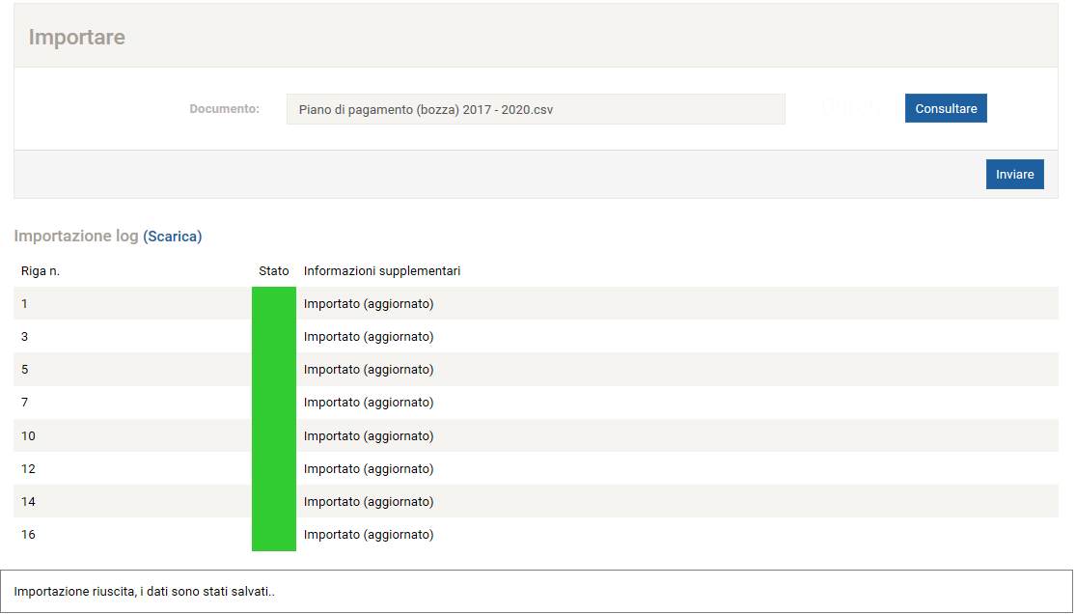

**1**

**4**

**3**

**2**

Figura 50: durante l'importazione le righe del file CSV vengono controllate una per una e il processo viene descritto in una tabella di log.

1. Occorre dapprima selezionare il file CSV desiderato cliccando sul pulsante «Sfoglia».
2. Una volta selezionato il file CSV, si può avviare l'importazione dei dati cliccando su «Invia».
3. Il «Log dell'importazione» informa sullo stato dell'importazione.
4. Da ultimo il WDI comunica, ad esempio, che i dati sono stati importati e salvati con successo.

Prima di poter importare i dati nel WDI, il sistema ne controlla riga per riga la correttezza. I dati vengono importati e convalidati solo se non si sono rilevati errori. Se si rileva anche un solo errore all'interno di una riga, l'importazione della stessa fallisce e l'errore viene segnalato.

Nota: nell'aggiornare i dati non è necessario importare simultaneamente tutte le informazioni del piano di pagamento; tuttavia, quando si effettua un'importazione, tutte le righe caricate devono risultare corrette, per poter essere salvate. È altresì possibile registrare solo alcune parti di un piano di pagamento.

Possono comparire diversi messaggi che descrivono lo stato dell'importazione. Ad esempio:

1. Importato (aggiornato): le righe soddisfano il formato previsto. Il piano di pagamento è stato importato per la prima volta nel WDI.
2. L'anno non è compreso nel periodo CP (registrazione ignorata): questo messaggio appare se l'anno CP importato non è corretto. L'importazione ignora solo i piani di pagamento concernenti la registrazione interessata.
3. Il valore «Esempio» non è valido. L'importazione della riga interessata viene interrotta.
4. Importato (aggiornato): i dati del piano di pagamento sono stati importati con il file CSV. Le eventuali colonne vuote si riferiscono a campi del file CSV non compilati e quindi non importati. Il buon esito dell'importazione, infatti, non è pregiudicato dalla presenza di campi non compilati ed è possibile importare o aggiornare singole colonne.

Dopo aver effettuato un'importazione di dati nell'applicazione, è consigliabile controllare ancora una volta a campione le informazioni dei piani di pagamento fornite per lo stadio in questione. Nel caso in cui alcuni campi non siano stati importati, occorre controllare la correttezza del formato.

Un campo in cui si devono inserire dei numeri non può mai restare vuoto. Sono ammessi solo numeri semplici (oltre al punto decimale).

### Convalida

Prima di poter importare i dati nel WDI e trasmetterli all'UFT, il sistema ne controlla colonna (anno) per colonna (anno) la correttezza. I dati vengono importati e convalidati solo se non si rilevano errori. Se si rileva anche un solo errore all'interno di una colonna (anno), i piani di pagamento non possono essere trasmessi all'UFT. Il processo di convalida verifica di massima che i piani di pagamento non contengano valori negativi.

# Assistenza

L'UFT (la persona presso l’UFT responsabile per il GI) fornisce ogni assistenza nell'utilizzo dell'applicazione.